Звіт

Лабораторної роботи №1

на тему:

**Електричні кола постійного струму**

Виконав:

студент І курсу

факультету комп’ютерних наук та кібернетики

спеціальності інженерія програмного забезпечення

в рамках курсу “Фізичні основи комп’ютерної електроніки”

**Пупов Нікіта Андрійович**

**Дата: 08 жовтня 2018 р.**

Перевірив:

**Фесенко Сергій Олександрович**

Київський національний університет імені Тараса Шевченка

2018 р.

1. Повторивши всі зазначені кроки було перевірено виконання закона Ома.
2. Підвищивши опір резистора до 2кОм отримали 6мА на амперметрі.

З обчислень:

I(R1)=V1/R1=12мА. I(R2)=V1/R2=12мА.

З моделювання:

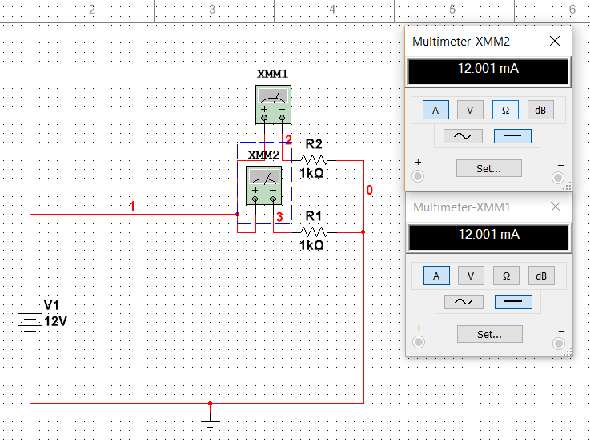

1. Результати DC Sweep моделювання:

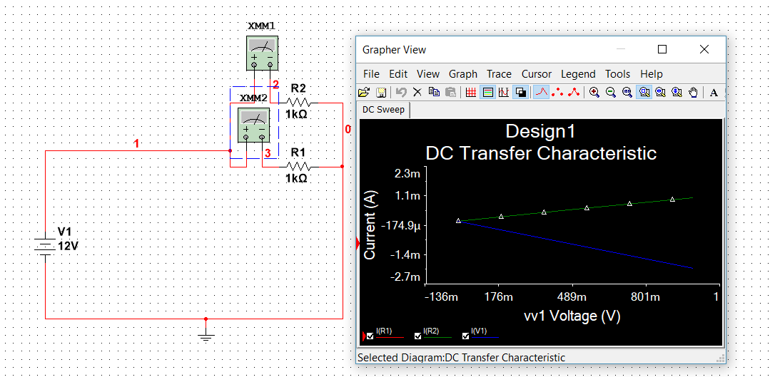

Підтвердження закона Кірхгофа:

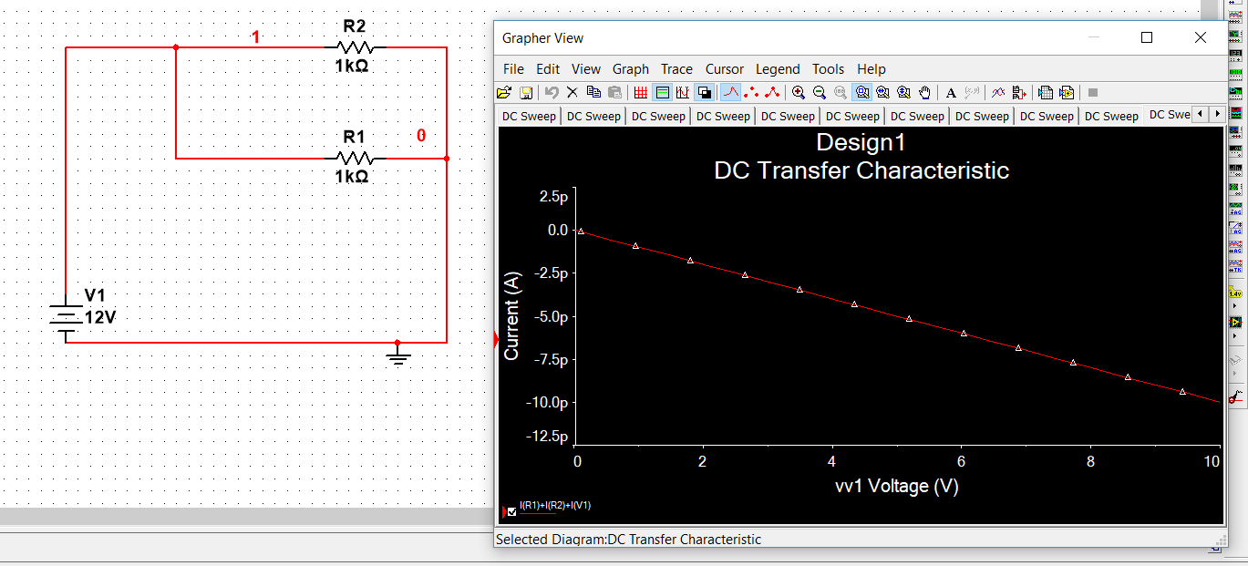

Бачимо, що алгебраїчна сума струмів дорівнює нулю( приблизно нуль через похибку).

З обчислень:

I(R1)=I(I1)+I(I2)=2A; U(R1)=I(R1)*R(R1)=2кВ

З моделювання:

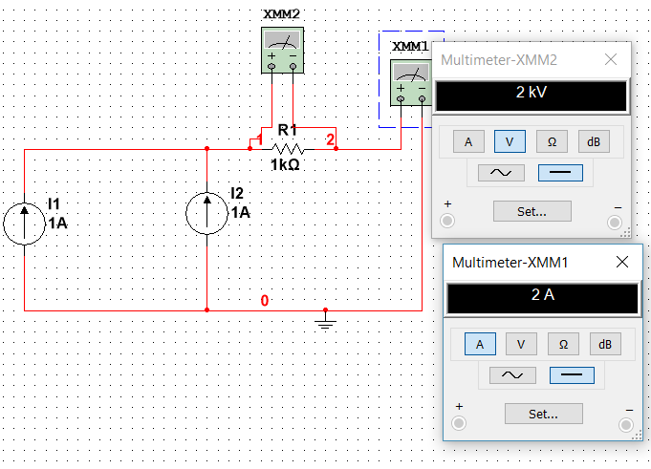

Підтвердження закона Кірхгофа:

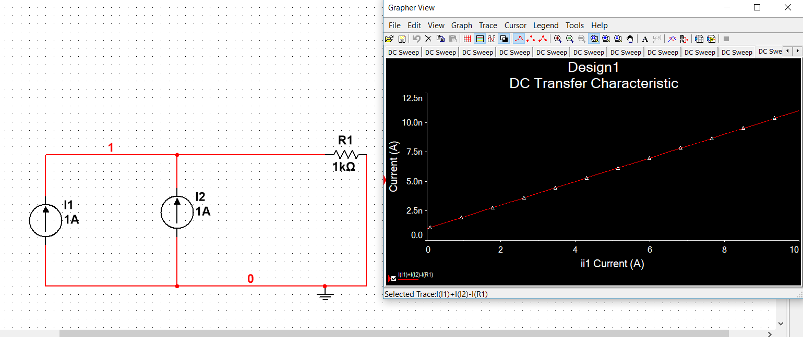

1. I=U/R=(U(V1)-U(V2))/(R(R1)+R(R2))=10/2000=5мА

U(R1)=I*R(R1)=5В

U(R2)=I*R(R2)=5В

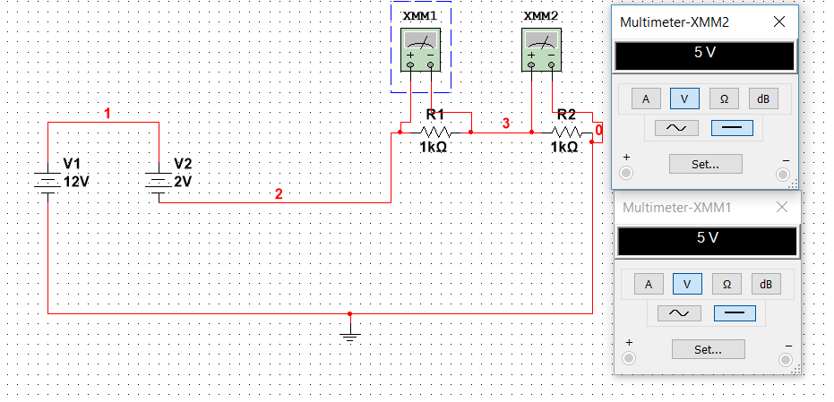

Закон Кірхгофа виконується:

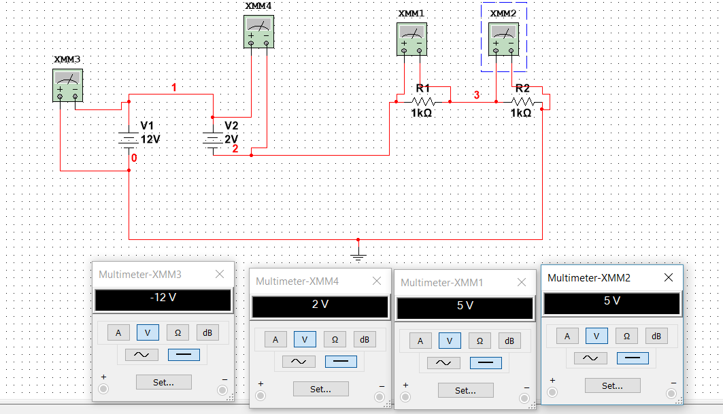



З обчислень:

I(R1)=V1/R1=12мА. I(R2)=V1/R2=6мА.

З моделювання: 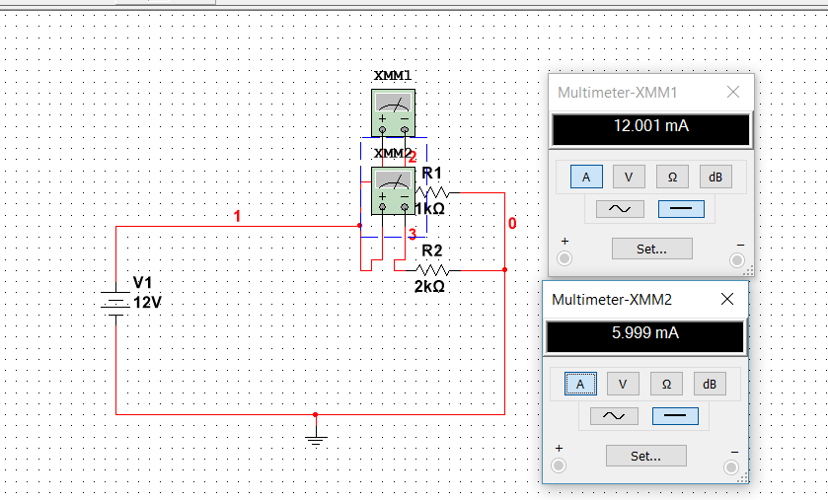

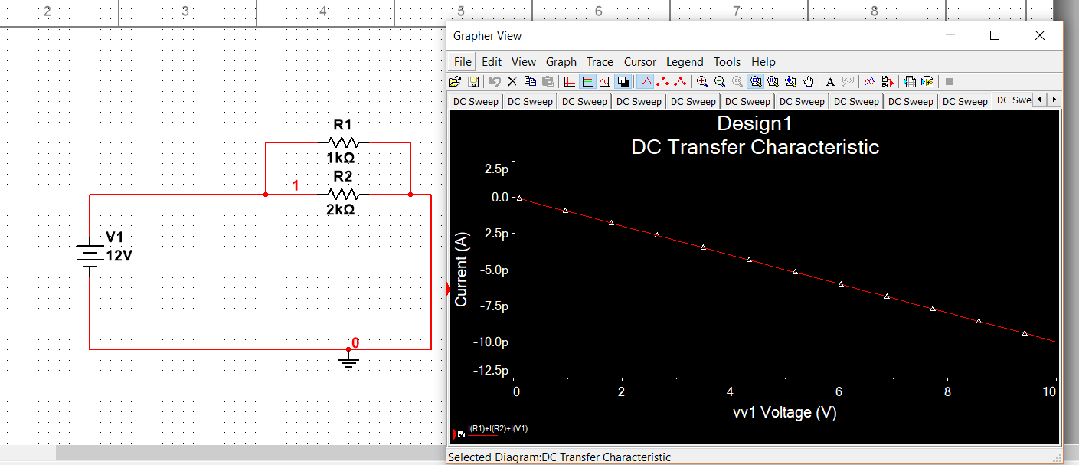

Закон Кірхгофа підтверджено



З обчислень:

I(R1)=I(I1)+I(I2)=1.5A; U(R1)=I(R1)*R(R1)=1.5кВ

З моделювання:

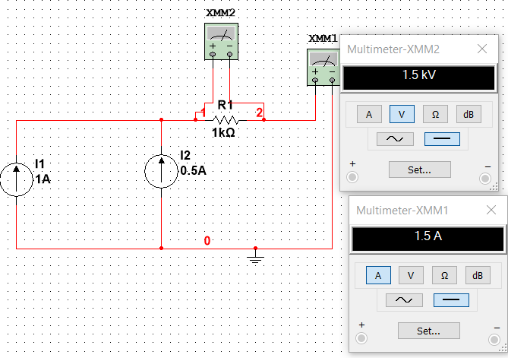

Підтвердження закона Кірхгофа:

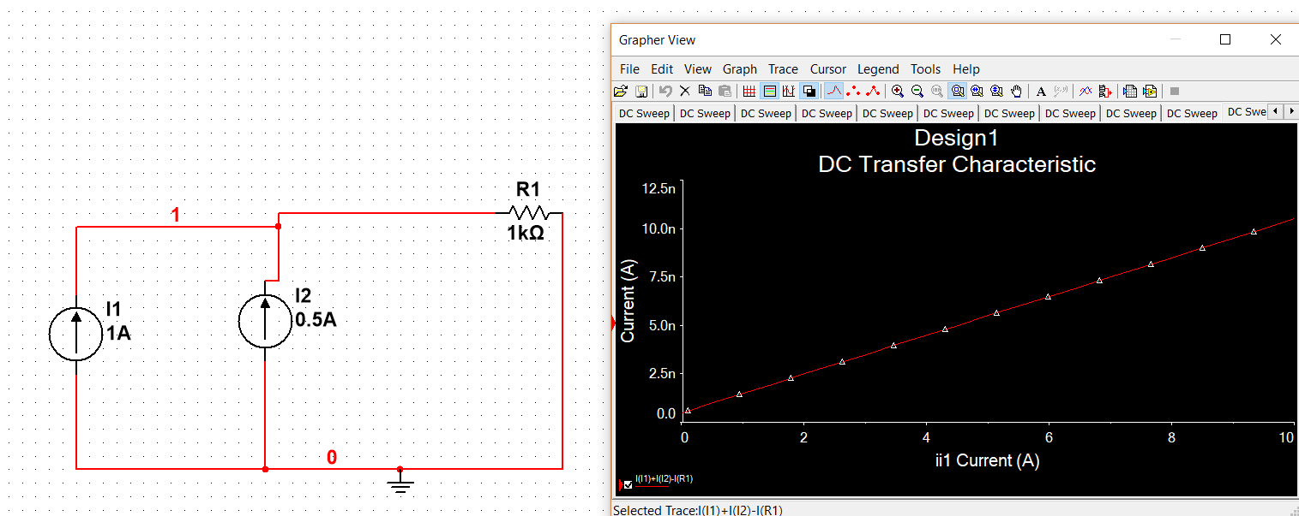

Обчислення:

I=U/R=(U(V1)-U(V2))/(R(R1)+R(R2))=10/2000=4,19мА

U(R1)=I*R(R1)=8,4В

U(R2)=I*R(R2)=12,6В

Результати моделювання:

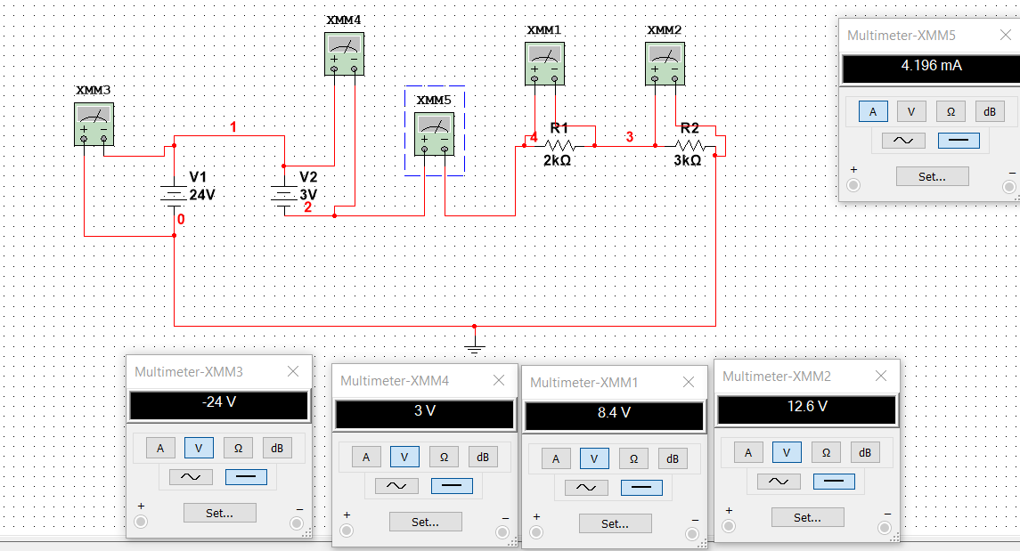

Також бачимо, що закон Кірхгофа виконується.

10.Сьогодні ми створили найпростіші схеми за допомогою програми Multisim. Ця програма надає можливість легко будувати схеми та перевіряти закони (наприклад, ми переконалися в дійсності законів Кірхгофа за допомогою корисного додатка DC Sweep). Однак в цій програмі існує невелика похибка, яка впливає на результати обчислень, тож для завдань, які потребують строго точних вимірювань ця вона може не підійти.